0

0TRƯỜNG ĐẠI HỌC ĐIỆN LỰC

**KHOA CÔNG NGHỆ THÔNG TIN**



**BÁO CÁO CHUYÊN ĐỀ**

**HỌC PHẦN QUẢN LÝ DỰ ÁN CÔNG NGHỆ THÔNG TIN**

**ĐỀ TÀI: Quản lý dự án xây dựng hệ thống quản lý quán bida**

|  |  |
| --- | --- |
|  |  |
| |  |  | | --- | --- | | **Sinh viên thực hiện** | **:Bùi Huyền Trang**  **Nguyễn Ngọc Đức**  **Nguyễn Tiến Đạt** | | **Giảng viên hướng dẫn**  **Ngành** | **: Lê Thị Trang Linh**  **: Công nghệ thông tin** | | **Chuyên ngành** | **: Công nghệ phần mềm** | | **Lớp**  **Khóa** | **: D16_CNPM1**  **: 2021-2026** | |  |  | |  |

**Hà Nội, ngày 26 tháng 3 năm 2023**

**PHIẾU CHẤM ĐIỂM**

Sinh viên thực hiện:

|  |  |  |
| --- | --- | --- |
| **Họ tên** | **Điểm** | **Chữ ký** |
| Bùi Huyền Trang |  |  |
| Nguyễn Ngọc Đức |  |  |
| Nguyễn Tiến Đạt (062) |  |  |

Giảng viên chấm:

|  |  |  |
| --- | --- | --- |
| **Họ và tên** | **Chữ ký** | **Ghi chú** |
| Giảng viên chấm 1: |  |  |
| Giảng viên chấm 2: |  |  |

**MỤC LỤC**

LỜI MỞ ĐẦU 5

CHƯƠNG 1: KHẢO SÁT HỆ THỐNG 2

1.1. Giới thiệu về dự án 2

1.1.1. Giới thiệu chung 2

1.1.2. Hình thức hoạt động 2

1.1.3. Phạm vi dự án 2

1.1.4. Các điều kiện ràng buộc 2

1.1.5. Sản phẩm bàn giao 3

1.2. Sản phẩm bàn giao 3

1.2.1. Mô tả về sản phẩm bàn giao quản lý quán bida 3

1.2.2. Các chức năng chính của quản lý quán bida 3

CHƯƠNG 2: QUẢN LÝ PHẠM VI 4

2.1. Phạm vi dự án 4

2.1.1. Phạm vi sản phẩm 4

2.1.2. Phạm vi tài nguyên 4

2.1.3. Phạm vi thời gian 4

2.1.4. Hệ thống hoàn thiện được cài đặt tại quán Magic Billiard 4

2.1.5. Hệ cơ sở dữ liệu 4

2.1.6. Các tài liệu liên quan 4

2.2. Các công cụ được lựa chọn 5

2.3. Bảng phân rã công việc 5

2.4. Quản lý tài nguyên con người 7

2.4.1. Danh sách các vị trí dành cho dự án 7

2.4.2. Vị trí các thành viên trong dự án 7

CHƯƠNG 3: QUẢN LÝ THỜI GIAN 8

3.1. Ước lượng thời gian 8

3.2. Biểu đồ Gantt tổng quát 11

3.3. Danh sách các mốc thời gian quan trọng 11

3.4. Biểu đồ Gantt chi tiết 12

3.4.1. Biểu đồ Gantt chi tiết lập kế hoạch cho dự án 12

3.4.2. Biểu đồ Gantt chi tiết xác định yêu cầu 12

3.4.3. Biểu đồ Gantt chi tiết phân tích hệ thống 12

3.4.4. Biểu đồ Gantt chi tiết thiết kế giao diện 13

3.4.5. Biểu đồ Gantt chi tiết xây dựng hệ thống 13

3.4.6. Biểu đồ Gantt chi tiết kiểm thử phần mềm 13

3.4.7. Biểu đồ Gantt chi tiết kết thúc dự án và chuyển giao hệ thống 14

CHƯƠNG 4: QUẢN LÝ CHI PHÍ DỰ ÁN 16

4.1. Chi phí cho nhân công 16

4.2. Bảng ước tính chi phí hoạt động 16

CHƯƠNG 5: QUẢN LÝ CHẤT LƯỢNG 17

5.1. Lập kế hoạch chất lượng 17

5.1.1. Các metric chất lượng trong dự án 17

5.1.2. Các loại kiểm thử sử dụng 17

5.2. Kế hoạch giám sát chất lượng 17

5.3. Kế hoạch đảm bảo chất lượng sản phẩm kế hoạch bàn giao 18

CHƯƠNG 6: QUẢN LÝ NHÂN LỰC 21

6.1. Vị trí trong phát triển dự án 21

6.2 Vị trí các cá nhân và nhóm trong phát triển dự án 22

CHƯƠNG 7: QUẢN LÝ CẤU HÌNH 23

7.1. Hoạt động quản lý cấu hình 23

7.1.1. Quản lý cấu hình code 23

7.1.2. Quản lý cấu hình trello 23

7.1.3. Quản lý cấu hình project 24

7.2. Ý nghĩa của việc quản lý cấu hình 25

CHƯƠNG 8: QUẢN LÝ RỦI RO 27

8.1. Xác định rủi ro của dự án 27

8.2. Phân tích mức độ rủi ro và sắp thứ tự ưu tiên các rủi ro 27

8.3. Kế hoạch phòng ngừa rủi ro 28

CHƯƠNG 9: CÁC CÔNG CỤ QUẢN LÝ DỰ ÁN ĐÃ ÁP DỤNG 32

1. Github 32

2. Trello 32

3.Excel 33

4.Project 33

5. Word 34

6. QM 34

KẾT LUẬN 35

**DANH MỤC HÌNH ẢNH**

Hình 3.2: Biểu đồ Gantt tổng quát 11

Hình 3.3: Biểu đồ Gantt chi tiết lập kế hoạch cho dự án 12

Hình 3.4: Biểu đồ Gantt chi tiết xác định yêu cầu 12

Hình 3.5: Biểu đồ Gantt chi tiết phân tích hệ thống 13

Hình 3.6: Biểu đồ Gantt chi tiết thiết kế giao diện 13

Hình 3.7: Biểu đồ Gantt chi tiết lập xây dựng hệ thống 13

Hình 3.8: Biểu đồ Gantt chi tiết lập kiểm thử phần mềm 14

Hình 3.9: Biểu đồ Gantt chi tiết kết thúc dự án và chuyển giao hệ thống 14

Hình 5.1: kế hoạch giám sát chất lượng 18

Hình 7.1: Quản lý cấu hình code trong visual Studio 23

Hình 7.2: Quản lý cấu hình trello 24

Hình 7.3: Quản lý cấu hình của biểu đồ gantt trong project 25

Hình 9.1: Github 32

Hình 9.2: Trello 33

Hình 9.3: Excel 33

Hình 9.4: Project 34

Hình 9.5: Word 34

Hình 9.6: QM 34

**DANH MỤC BẢNG BIỂU**

Bảng 2.1: Bảng phân rã công việc......................................................................................5

Bảng 2.2: Bảng vị trí thành viên tham gia 7

Bảng 3.1: Bảng các mốc thời gian quan trọng 12

Bảng 4.1:Chi phí cho nhân công 16

Bảng 4.2: ước tính chi phí hoạt động 16

Bảng 5.2: Đảm bảo chất lượng sản phẩm kế hoạch bàn giao 20

Bảng 6.1: Vị trí nhóm trong phát triển dự án 22

Bảng 6.2: Vị trí cá nhân và nhóm trong nhóm phát triển 22

Bảng 7.1: Vai trò trách nhiệm của đội dự án 26

Bảng 8.1 Xác định rủi ro của dự án 27

Bảng 8.2 Mức độ rủi ro 28

# **LỜI MỞ ĐẦU**

Quản lý quán bi-a không chỉ đơn thuần là người quản lý, mà là người lãnh đạo đồng hành cùng đội ngũ, giữ cho tinh thần làm việc và đồng đội luôn cao cả. Chúng tôi tin rằng sự đổi mới và sáng tạo không ngừng sẽ là chìa khóa mở ra những trải nghiệm mới, thu hút và giữ chân khách hàng.

Quán bi-a không chỉ là nơi giải trí, mà còn là nơi học hỏi và chia sẻ kiến thức về bi-a. Chúng tôi tạo điều kiện cho những buổi hướng dẫn, giải đấu và sự kiện đặc sắc, giúp cộng đồng bi-a phát triển và đồng lòng. Quản lý một quán bi-a không chỉ là về việc phục vụ đồ uống và tạo ra không khí thú vị. Nó còn là một dự án đầy thách thức, đòi hỏi sự quản lý hiệu quả, tinh thần đội nhóm và khả năng đổi mới. Chúng ta không chỉ là những người quản lý, mà còn là những nhà quản lý dự án, đưa ra kế hoạch, đặt mục tiêu và theo dõi tiến độ để đảm bảo rằng mỗi chi tiết đều hoạt động như một bức tranh hoàn chỉnh. Tại quán bi-a này, chúng ta hướng đến mục tiêu không chỉ làm cho mỗi trận đấu trở nên hấp dẫn, mà còn xây dựng một không gian thân thiện, làm cho khách hàng trở thành những người hâm mộ trung thành. Quản lý dự án của chúng ta sẽ đóng vai trò quan trọng trong việc đảm bảo rằng chúng ta đạt được những mục tiêu này.

Chúng ta sẽ cùng nhau đối mặt với những thách thức và cơ hội. Bằng cách làm việc đồng đội, sáng tạo và đặt lợi ích của khách hàng lên hàng đầu, chúng ta sẽ xây dựng nên một quán bi-a không chỉ xuất sắc về chất lượng dịch vụ mà còn về quản lý dự án.

# **CHƯƠNG 1: KHẢO SÁT HỆ THỐNG**

* 1. **Giới thiệu về dự án** 
     1. **Giới thiệu chung**

Bida là một bộ môn giải trí ngày càng thu hút đông người tham gia, không chỉ ở các thành phố lớn mà phát triển tại các tỉnh lân cận. Nhu cầu ngày càng cao kéo theo sự ra đời của các quán bia mọc lên như nấm. Quản lý quán bida cần dựa vào công nghệ để quản lý đặt bàn, thanh toán và theo dõi hiệu suất kinh doanh. Sự linh hoạt và nhanh nhẹn là yếu tố quyết định để quản lý quán bida định hình và thích ứng với những thách thức và cơ hội của thị trường. Quản lý quán bida, đòi hỏi sự kết hợp tinh tế giữa nghệ thuật và chiến lược kinh doanh. Để đạt được sự thành công trong ngành này, người quản lý cần phải tự tin và sáng tạo để tạo ra một không gian giải trí thuận lợi và ấn tượng. Quản lý phải chú trọng đến việc xây dựng đội ngũ nhân sự chuyên nghiệp, có kỹ năng giao tiếp tốt và đam mê với công việc của mình.

* + 1. **Hình thức hoạt động**
* Tên quán: Magic Billiard.
* Địa chỉ: 139 Lò Đúc, Phường Đống Mác, Quận Hai Bà Trưng, Hà Nội.
* Thời gian mở cửa quán: 7:00 – 23:59 .
* Quán bida cung cấp các loại dịch vụ:

+ Thuê bàn, gậy, bóng bida.

+ Dịch vụ đi kèm: đồ ăn, đồ uống.

* Giảm giá: tích điểm theo hóa đơn thanh toán
  + 1. **Phạm vi dự án**

Dự án xây dựng quán bida, cho phép quản lý cửa hàng truy cập, điều hành và quản lý quán dễ dàng.

Yêu cầu hệ thống:

* Thận thiện dễ sử dụng.
* Dễ nâng cấp và bảo vệ phần mềm.

Yêu cầu cho quản lý:

* Hệ thống có chức năng đăng nhập, đặt bàn, thống kê.
* Có chức năng thêm, sửa, xóa, tìm kiếm.
* Thanh toán.

Thời gian hoàn thành:

* Thời gian bắt đầu: 26/12/2023.
* Thời gian kết thúc: 27/03/2024.

Kinh phí cho dự án: 48.363.935 (bốn mươi tám triệu ba trăm sáu mươi ba nghìn chín trăm ba mươi lăm đồng).

* + 1. **Các điều kiện ràng buộc**
* Phạm vi của dự án không thay đổi trong quá trình làm dự án vì vậy thời gian và kinh phí cho dự án cũng không thay đổi.
* Dự án phải hoàn thành theo đúng kế hoạch đã đề ra. Điều này đặt ra áp lực để đảm bảo rằng mọi công việc được thực hiện đúng hạn, từ quá trình xây dựng cho đến triển khai cơ sở vật chất và dịch vụ.
* Các rủi ro liên quan đến món mà khách đã đặt thì quán sẽ chịu trách nhiệm hoàn toàn.
* Quán bida sẽ cung cấp đầy đủ các dịch vụ cho khách hàng.
  + 1. **Sản phẩm bàn giao**
* Hệ thống được thiết kế và triển khai đầy đủ các thông tin, chức năng.
* Cơ sở dữ liệu hệ thống..
* Tài liệu hướng dẫn sử dụng.
  1. **Sản phẩm bàn giao** 
     1. **Mô tả về sản phẩm bàn giao quản lý quán bida**
* Ứng dụng cho phép quản lý thời gian đặt bàn, quản lý quán và thống kê.
* Ứng dụng này cung cấp giao diện thân thiện, cho phép quản lý dễ dàng thực hiện các thao tác và tiến hành thanh toán.
* Quản lý quán bida cho phép quản lí bàn bida, quản lý món ăn, quản lý nhân viên, quản lý khách hàng,...
  + 1. **Các chức năng chính của quản lý quán bida**
* Đặt bàn: Hệ thống tự động gán bàn dựa trên sự chọn lựa của khách hàng và sự sắp xếp của quán.
* Quản lý quán: Giúp quản lý có thể quản lý dễ dàng các chức năng quản lý tài khoản, quản lý nhân viên, quản lý món, quản lý bàn,...
* Tích điểm giảm giá: Với mỗi hóa đơn hoàn thành thanh toán, khách hàng sẽ nhận được số điểm tương ứng, khi tích đủ số điểm thì sẽ được giảm giá cho hóa đơn lần sau.
* Thống kê: Tổng số tiền thu được từ bán hàng, bao gồm cả chi phí của bàn bida, thức ăn, đồ uống và dịch vụ khác.
* Thanh toán: Khách hàng thanh toán trực tiếp bằng tiền mặt tại quán bida.
* Đăng nhập: Là quá trình mà người dùng cung cấp thông tin đăng nhập như tên người dùng và mật khẩu để truy cập vào một hệ thống hoặc ứng dụng

# **CHƯƠNG 2: QUẢN LÝ PHẠM VI**

## **2.1. Phạm vi dự án**

### **2.1.1. Phạm vi sản phẩm**

Hệ thống sau khi được xây dựng và bàn giao cần đạt những tiêu chuẩn sau:

* Hệ thống hoạt động tốt với đầy đủ các chức năng theo yêu cầu của khách hàng đầu tư, bao gồm:
* Quản lý thời gian
* Quản lý quán
* Quản lý thống kê
* Quản lý bàn
* Hệ thống dễ sử dụng và thân thiện với người dùng.
* Dễ dàng quản lý bàn, đặt bàn.
* Giao diện dễ nhìn và trực quan.
* Dễ dàng theo dõi thời gian.
* Chức năng thêm, sửa, xóa dễ dàng.

### **2.1.2. Phạm vi tài nguyên**

Để xây dựng hệ thống quản lý quán bida, nhóm phát triển cần gói gọn trong khoảng tài nguyên nhất định:

* Thực hiện thiết kế, phân tích dữ liệu cần thiết đúng yêu cầu cầu hệ thống.
* Thực hiện thong thời gian yêu cầu của dự án.
* Sản phẩm bàn giao cần đúng theo yêu cầu của nhà đầu tư.

### **2.1.3. Phạm vi thời gian**

Thời gian hoàn thiện sản phẩm dao động hơn 3 tháng, từ ngày 26/12/2023 đến ngày 27/03/2024. Thời gian thực hiện dự án có thể bị thay đổi do một số các lý do phát sinh:

* Năng lực hoạt động thực hiện dự án của các thành viên trong nhóm không hoàn thành được như dự tính.
* Trang thiết bị gặp lỗi làm chậm tiến độ.
* Nhà đầu tư đột ngột thay đổi yêu cầu dự án trong khả năng cho phép( nếu ngoài khả năng cho phép thì yêu cầu thay đổi không được phép chấp nhận do không đáp ứng kịp thời)

### **2.1.4. Hệ thống hoàn thiện được cài đặt tại quán Magic Billiard**

Hệ thống sau khi hoàn thành được cài đặt tại quán Magic Billiard tại 139 Lò Đúc, Phường Đống Mác, Quận Hai Bà Trưng, Hà Nội

### **2.1.5. Hệ cơ sở dữ liệu**

Dự án xây dựng hệ thống quản lý quán bida được xây dựng trên hệ cơ sở dữ liệu thông qua công cụ **Microsoft SQL Server 2023.**

### **2.1.6. Các tài liệu liên quan**

Một số tài liệu liên quan đến dự án:

* Khảo sát thực tế với khách hàng khi sử dụng dịch vụ tại các quán bi-a
* Quy trình hoạt động của quán bida.

## **2.2. Các công cụ được lựa chọn**

* Ngôn ngữ lập trình: Visual studio (winform c#).
* Hệ quản trị cơ sở dữ liệu: SQL server.
* Phân tích thiết kế: StarUML.

## **2.3. Bảng phân rã công việc**

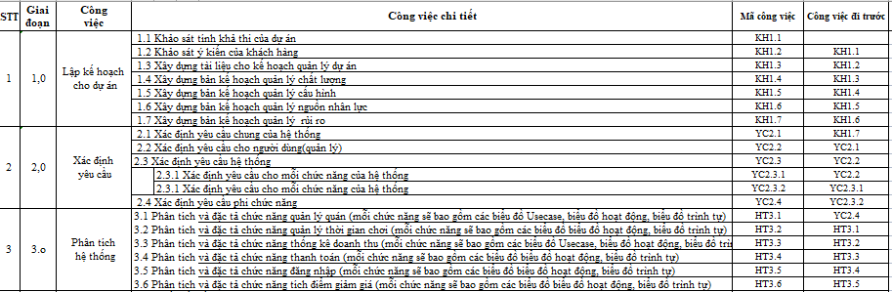

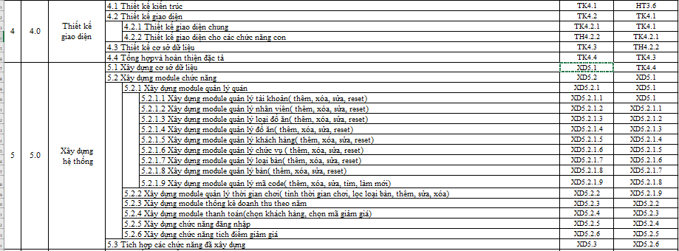

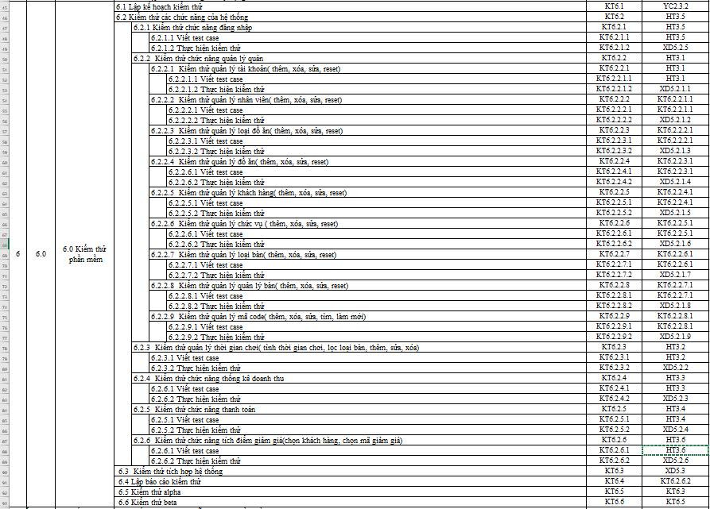

*Bảng 2.1: Bảng phân rã công việc*

## **2.4. Quản lý tài nguyên con người**

### **2.4.1. Danh sách các vị trí dành cho dự án**

Các vị trí thực hiện trong dự án:

* Lập trình viên C#
* Lập trình viên BackEnd(SQL)
* Quản lý dự án
* Phân tích thiết kế
* Kiểm thử phần mềm

### **2.4.2. Vị trí các thành viên trong dự án**

|  |  |  |
| --- | --- | --- |
| STT | Họ và tên | Vị trí tham gia |
| 1 | Nguyễn Ngọc Đức | Lập trình viên C#  Quản lý dự án |
| 2 | Nguyễn Tiến Đạt | Lập trình viên C#  Lập trình viên BackEnd(SQL) |
| 3 | Bùi Huyền Trang | Phân tích thiết kế  Kiểm thử phần mềm |

# *Bảng 2.2: Bảng vị trí thành viên tham gia*

# **CHƯƠNG 3: QUẢN LÝ THỜI GIAN**

## **3.1. Ước lượng thời gian**

- ML: ước lượng khả dĩ (thời gian cần thiết để hoàn thành công việc trong điều kiện “bình thường”)

- MO: ước lượng lạc quan (thời gian cần thiết để hoàn thành công việc trong điều kiện “lý tưởng”)

- MP: ước lượng bi quan (thời gian cần thiết để hoàn thành công việc trong điều kiện “tồi nhất”)

- Ước lượng cuối cùng tính theo công thức: EST = (MO + 4ML + MP)/6 (Đơn vị tính: ngày)





### *Hình 3.1: Bảng ước lượng thời gian*

## **3.2. Biểu đồ Gantt tổng quát**

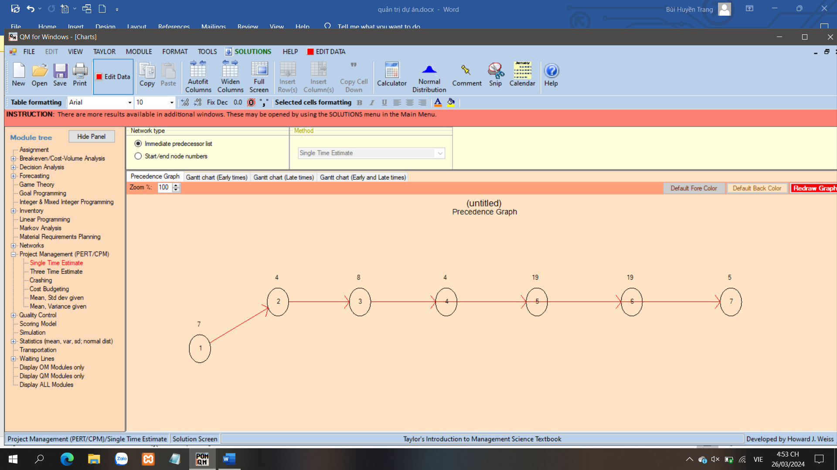

### *Hình 3.2: Biểu đồ Gantt tổng quát*

# **3.3. Danh sách các mốc thời gian quan trọng**

|  |  |  |  |  |  |
| --- | --- | --- | --- | --- | --- |
| **STT** | **Công việc** | **12/23** | **1/2024** | **2/2024** | **3/2024** |
| 1 | Hoàn tất lập kế hoạch |  | X |  |  |
| 2 | Hoàn tất xác định yêu cầu |  | X |  |  |
| 3 | Hoàn tất phân tích thiết kế hệ thống |  | X |  |  |
| 4 | Hoàn tất thiết kế hệ thống |  | X |  |  |
| 5 | Hoàn tất xây dựng hệ thống |  |  | X |  |
| 6 | Hoàn tất kiểm thử phần mềm |  |  | X |  |
| 7 | Kết thúc và chuyển giao hệ thống |  |  |  | X |

### *Bảng 3.1: Bảng các mốc thời gian quan trọng*

# **3.4. Biểu đồ Gantt chi tiết**

### **3.4.1. Biểu đồ Gantt chi tiết lập kế hoạch cho dự án**

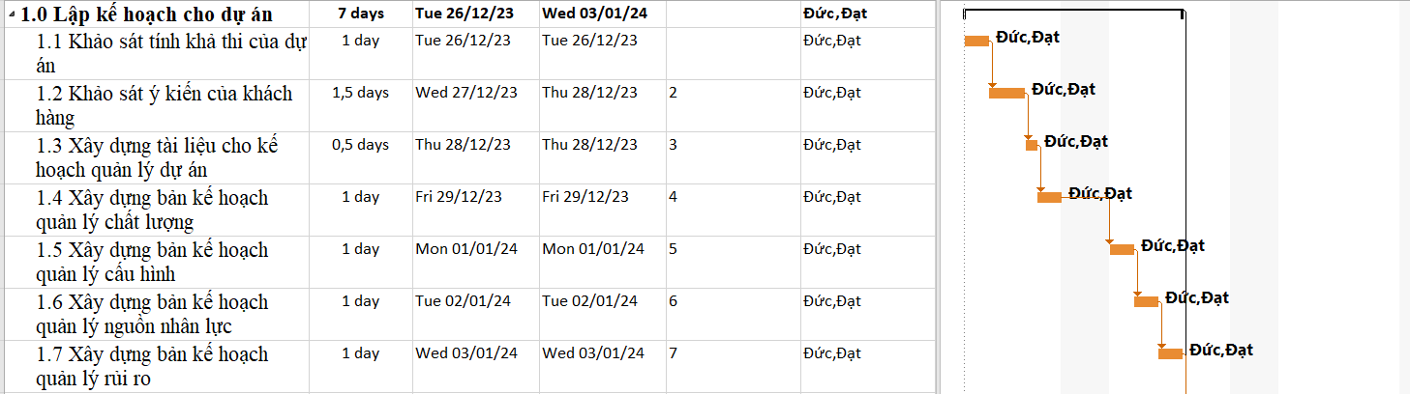

### *Hình 3.3: Biểu đồ Gantt chi tiết lập kế hoạch cho dự án*

### **3.4.2. Biểu đồ Gantt chi tiết xác định yêu cầu**

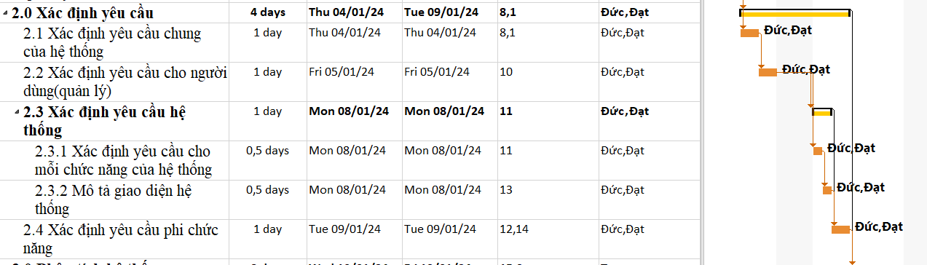

### *Hình 3.4: Biểu đồ Gantt chi tiết xác định yêu cầu*

### **3.4.3. Biểu đồ Gantt chi tiết phân tích hệ thống**

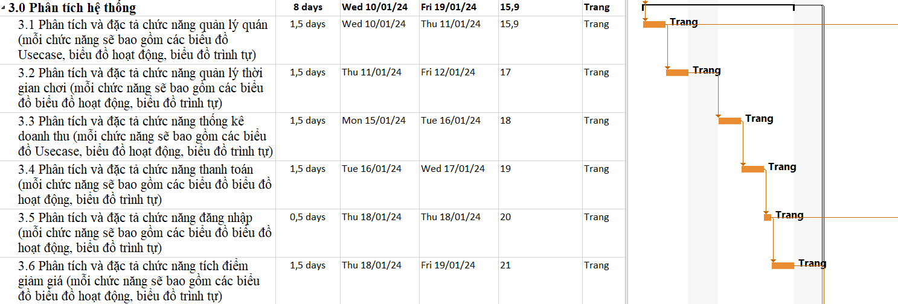

### *Hình 3.5: Biểu đồ Gantt chi tiết phân tích hệ thống*

### **3.4.4. Biểu đồ Gantt chi tiết thiết kế giao diện**

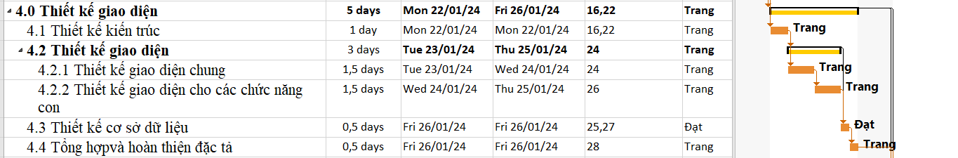

### *Hình 3.6: Biểu đồ Gantt chi tiết thiết kế giao diện*

### **3.4.5. Biểu đồ Gantt chi tiết xây dựng hệ thống**

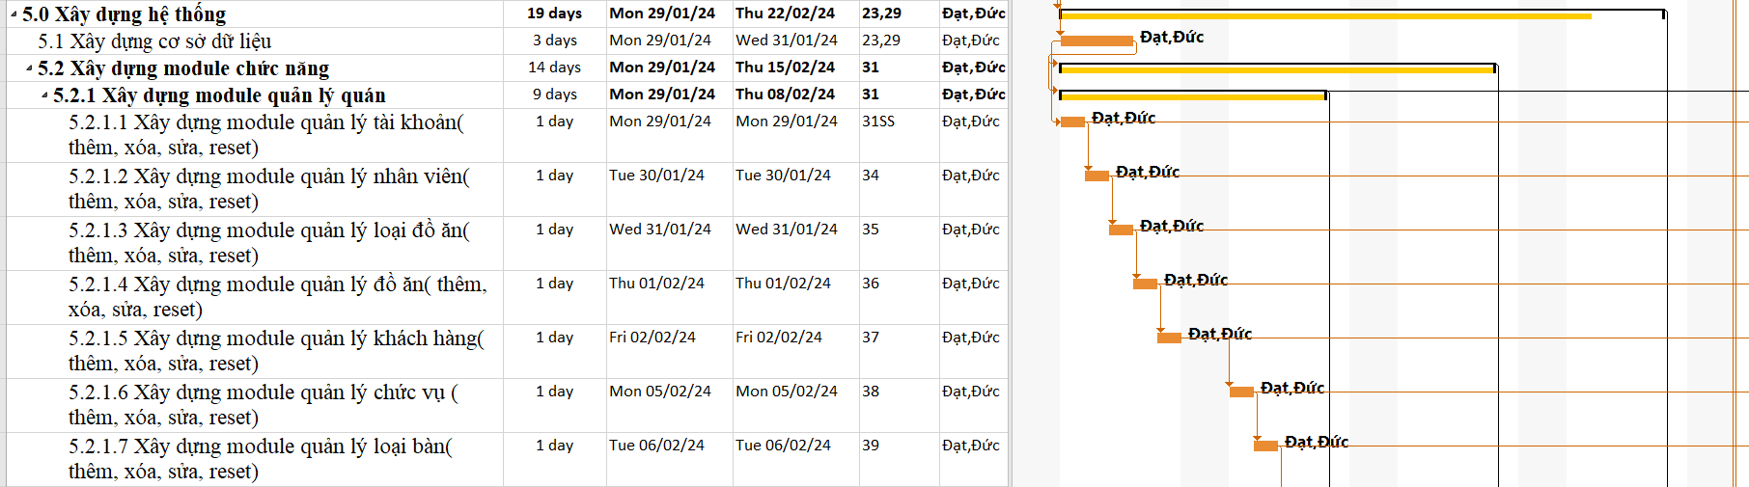

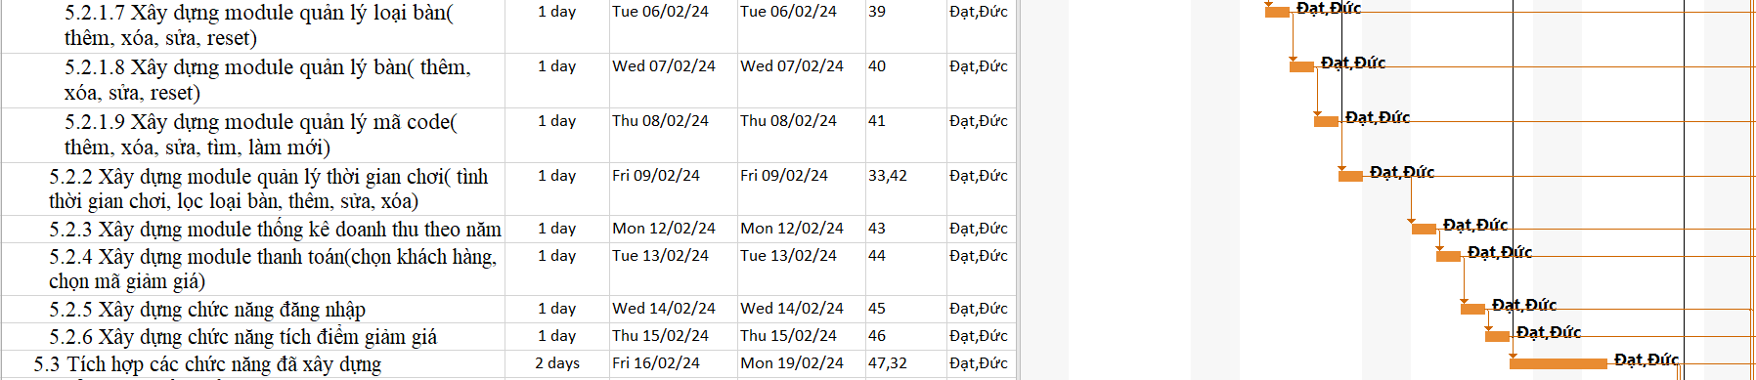

### *Hình 3.7: Biểu đồ Gantt chi tiết lập xây dựng hệ thống*

### **3.4.6. Biểu đồ Gantt chi tiết kiểm thử phần mềm**

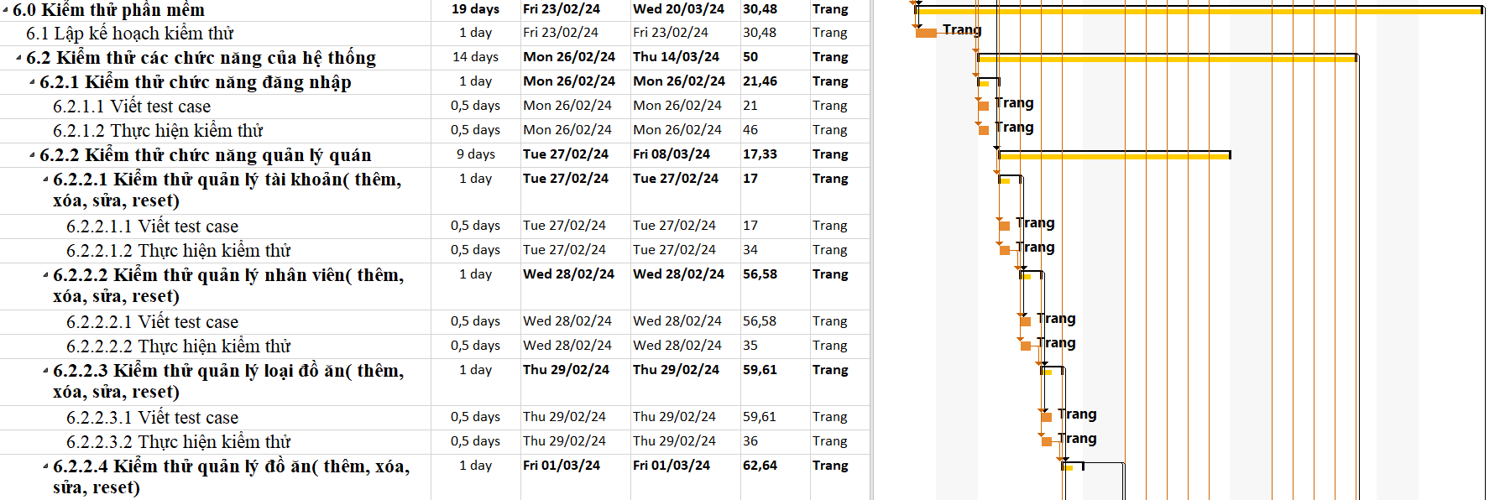

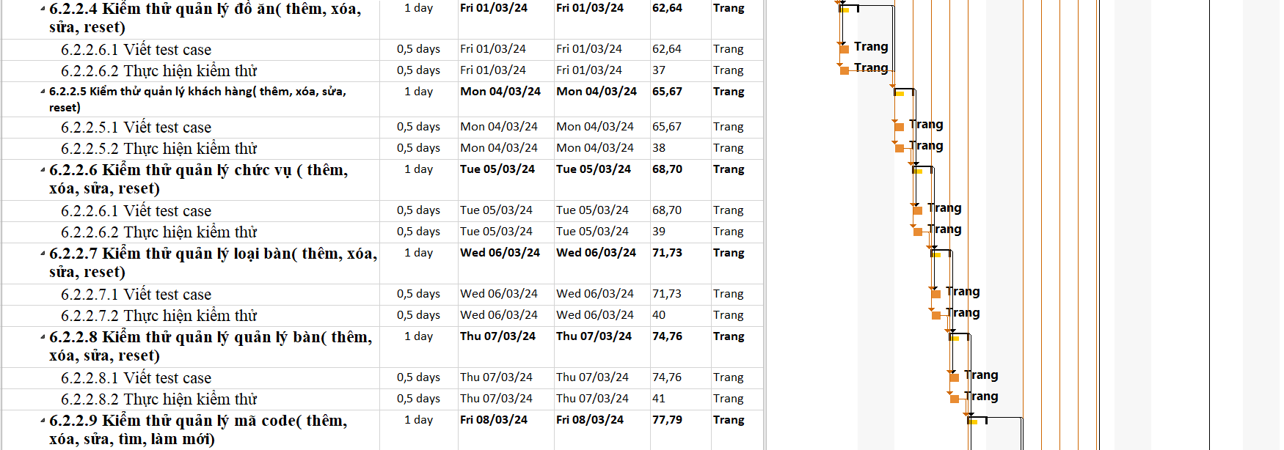

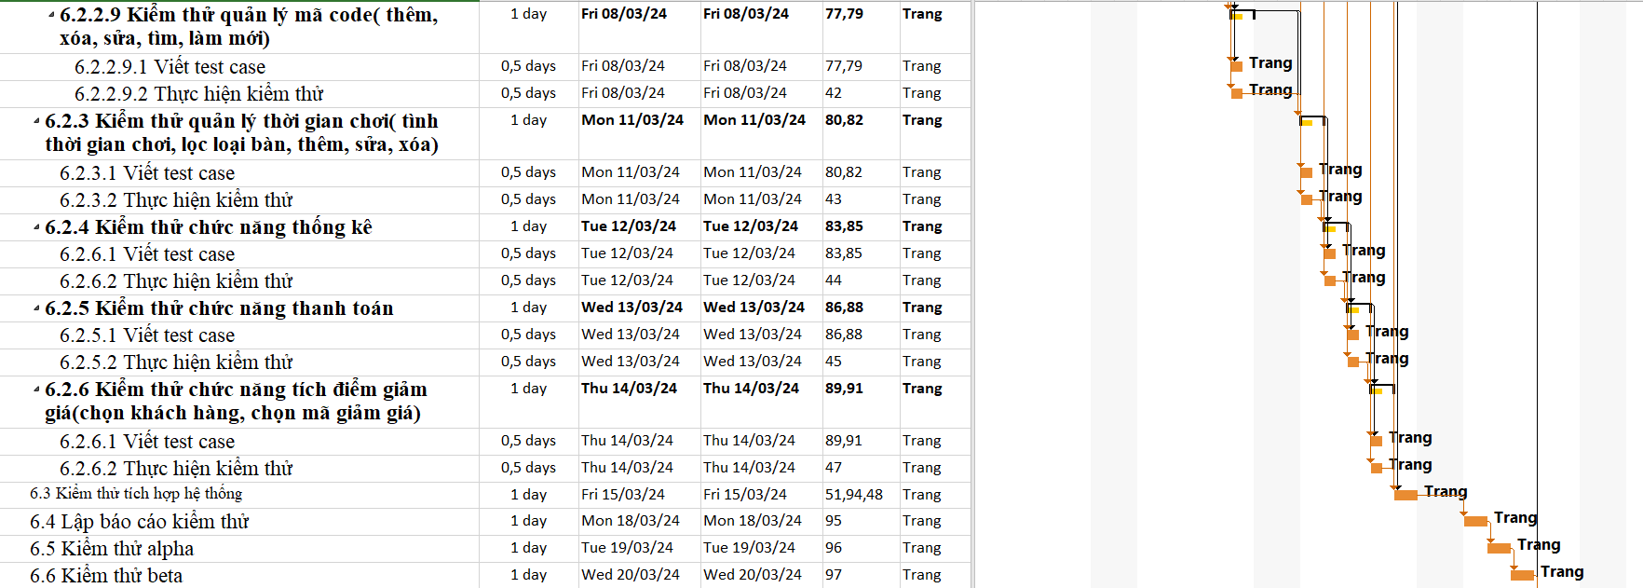

### *Hình 3.8: Biểu đồ Gantt chi tiết lập kiểm thử phần mềm*

### **3.4.7. Biểu đồ Gantt chi tiết kết thúc dự án và chuyển giao hệ thống**



### *Hình 3.9: Biểu đồ Gantt chi tiết kết thúc dự án và chuyển giao hệ thống*

**3.5. Tính xác xuất hoàn thành dự án**

**3.5.1. Các giá trị cần tính**

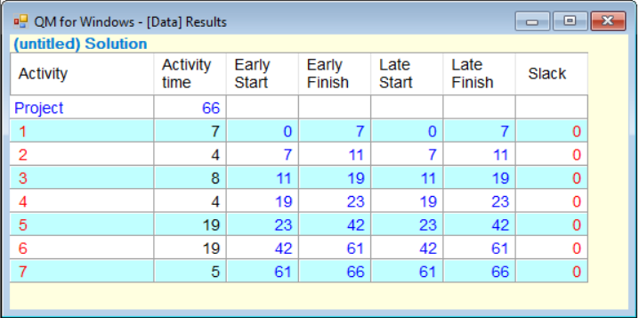

**3.5.2. Biểu đồ**

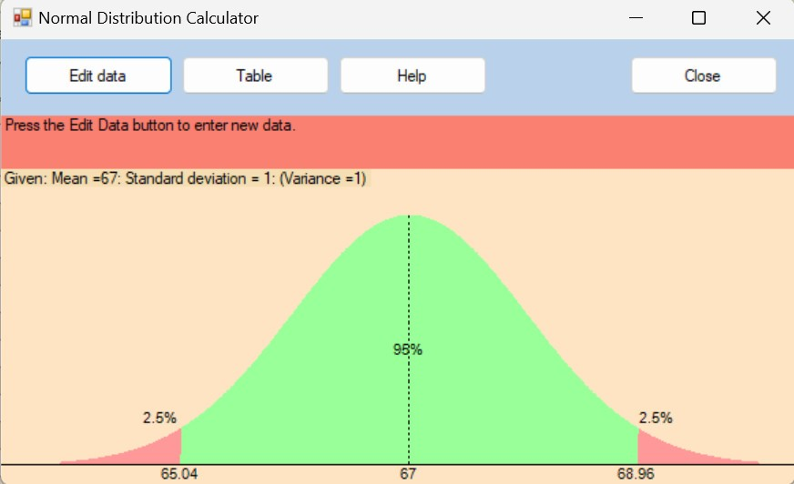

# **CHƯƠNG 4: QUẢN LÝ CHI PHÍ DỰ ÁN**

## **4.1. Chi phí cho nhân công**

|  |  |  |  |  |
| --- | --- | --- | --- | --- |
| STT | Họ và tên | Mã nhân công | Vị trí tham gia | Lương/Ngày |
| 1 | Nguyễn Ngọc Đức | NND | Lập trình viên C#  Quản lý dự án | 200.000 |
| 2 | Nguyễn Tiến Đạt | NTD | Lập trình viên C#  Lập trình viên BackEnd(SQL) | 150.000 |
| 3 | Bùi Huyền Trang | BHT | Phân tích thiết kế  Kiểm thử phần mềm | 150.000 |

### *Bảng 4.1:Chi phí cho nhân công*

## **4.2.** B**ảng ước tính chi phí hoạt động**

|  |  |  |  |
| --- | --- | --- | --- |
| **Chi phí phát sinh** | **Chi phí (chiếm %)** | **Dự trữ** | **Chi phí sau khi đã dự trữ (Nghìn VND)** |
| Chi phí văn phòng | 10.5% = 10.500.000 | 10% | 11.550.000 |
| Chi phí trang thiết bị | 6.5% = 8.083.350 | 10% | 8.891.685 |
| Chi phí năng lượng | 3.5% = 6.210.000 | 10% | 6.831.000 |
| Chi phí nhân công | 13.970.000 | 10% | 15.367.000 |
| Chi phí khác | 3.5% = 4.657.500 | 10% | 5.123.250 |
| Chi phí đăng kí bản quyền | 600.000 | | 600.000 |
| Tổng | | | 48.363.935 |

### *Bảng 4.2: ước tính chi phí hoạt động*

# **CHƯƠNG 5: QUẢN LÝ CHẤT LƯỢNG**

## **5.1. Lập kế hoạch chất lượng**

### **5.1.1. Các metric chất lượng trong dự án**

Chỉ số hiệu suất hệ thống: tốc độ xử lý giao dịch, và độ ổn định của hệ thống.

* Chỉ số thời gian đáp ứng: thời gian để xử lý đơn hàng, thời gian để đặt bàn hoặc giao dịch thanh toán.
* Tính toàn vẹn của dữ liệu: Đảm bảo dữ liệu không bị mất mát hay thay đổi trong quá trình truyền tải
* Tính ổn định của ứng dụng: tránh những tác động không mong muốn khi chỉnh sửa phần mềm
* Tính phù hợp: phần mềm cung cấp các chức năng thêm, sửa, xóa, tìm kiếm,...

### **5.1.2. Các loại kiểm thử sử dụng**

* Kiểm tra hệ thống quản lý:
* Kiểm tra hiệu quả của phần mềm quản lý quán bi-a
* Kiểm tra tính chính xác của dữ liệu
* Kiểm tra code của quản lý quán bi-a
* Kiểm tra mức độ hài lòng của khách hàng:
* Khảo sát khách hàng về chất lượng dịch vụ
* Thu thập ý kiến của khách hàng

## **5.2. Kế hoạch giám sát chất lượng**

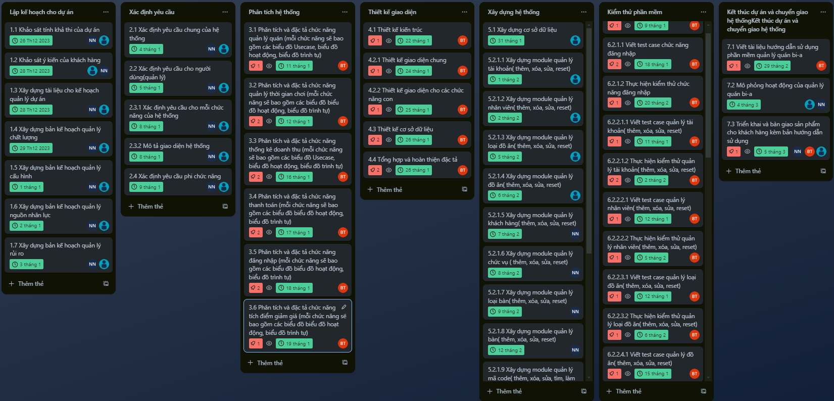

### *Hình 5.1: kế hoạch giám sát chất lượng*

## **5.3. Kế hoạch đảm bảo chất lượng sản phẩm kế hoạch bàn giao**

|  |  |  |  |  |
| --- | --- | --- | --- | --- |
| **STT** | **Sản phẩm bàn giao** | **Thước đo chất lượng** | **Các hoạt động** | **Tần suất thực hiện** |
| 1 | Tài liệu lập kế hoạch | Bàn giao 100% các bản kế hoạch vào đúng thời gian. |  | 2 buổi/tuần |
| Xác định đúng 100% phạm vi của dự án. | Trao đổi với khách hàng. |  |
| Mỗi thành viên đều được phân công công việc rõ ràng. | Nhóm dự án họp bàn. |  |
| 2 | Hệ thống quản lý tài liệu | Bàn giao hệ thống cho khách hàng theo đúng thời gian yêu cầu. |  | Thường xuyên tích hợp hệ thống. |
| Tương thích với các hệ điều hành trên máy tính và điện thoại. |  | Thường xuyên xem lại phân tích thiết kế |
| Thực hiện đầy đủ 100% các chức năng yêu cầu. | Xem xét tài liệu thu thập từ khách  hàng. | Thường xuyên trao đổi với khách hàng. |
| Hỗ trợ 95% các hoạt động nghiệp vụ của nhân viên cửa hàng. | Gặp gỡ trao đổi với khách hàng. | Thường xuyên kiểm tra tiến độ |
| Tìm hiểu thực tế của tài liệu |  |
| Xem xét quy trình hoạt động của hệ  thống cũ mà khách hàng muốn thay đổi | Thường xuyên tích hợp hệ thống. |
| Không xảy ra xung đột với các phần mềm an ninh. | Kiểm thử hiệu năng. |  |
| Phân quyền truy cập hệ thống. | Kiểm tra chức năng đăng nhập. |  |
| 3 | Quản lý hệ thống | Lưu trữ dữ liệu vào CSDL sau khi click button Save. | Kiểm thử | Kiểm tra thường xuyên. |
| 99% mẫu bảng biểu theo yêu cầu từ khách hàng. | Xem lại tài liệu thu thập dữ liệu. | Kiểm tra thường xuyên. |
| Giống 95% so với bản thiết kế.  5% còn lại là % sai sót sẽ nêu rõ lý do với khách hàng | So sánh sản phẩm với bản thiết kế. |  |
| Có xử lý đa luồng trong trường hợp khách hàng không hoạt động được phần mềm | Kiểm thử hệ thống. |  |
| 4 | Hệ thống tính thời gian | Lưu trữ nhập sản phẩm vào CSDL sau khi click button save. | Kiểm thử các chức năng xem sản phẩm | Thường xuyên kiểm thử. |
| Giống với bản thiết kế ban đầu. | Xem lại bản thiết kế. |  |
| 5 | Hệ thống tích điểm giảm giá | Lưu trữ thông tin cá nhân của khách hàng sau khi nhập vào CSDL. | Kiểm thử các chức năng xem thông tin. | Thường xuyên kiểm thử. |
| Giống với bản thiết kế ban đầu. | Xem lại bản thiết kế. |  |
| 6 | Hệ thống thanh toán | Lưu trữ hóa đơn | Kiểm thử các chức năng xem hóa đơn | Thường xuyên kiểm thử. |
| Giống với bản thiết  kế ban đầu. | Xem lại bản  thiết kế. |  |
| 7 | Hệ thống đăng ký, đăng  Nhập | Lưu trữ kết quả sau khi đăng kí vào CSDL. | Kiểm thử các chức năng đăng ký tài khoản. | Thường xuyên kiểm thử. |
| Giống với bản thiết kế ban đầu. | Xem lại bản thiết kế. |  |
| 8 | Hệ thống hỗ trợ báo cáo | Hỗ trợ 100% nhân viên quản lý báo cáo - lập lịch. | Xem định dạng báo cáo. |  |
| Xem tại tài liệu phân tích. | Thường xuyên kiểm tra hệ thống, kiểm tra báo cáo |
| Tính toán chính xác các thông tin thu về được. | Tìm hiểu về nghiệp vụ quản lý quán. | Theo kì. |
| Gặp gỡ khách hàng để lấy thêm  tư liệu. | 2 tuần 1 lần. |
| 9 | Hệ cơ sở dữ liệu | Đảm bảo lưu trữ thông tin với dữ liệu lớn (big data). | Gặp gỡ khách hàng để lấy thêm thông tin | Test nhiều lần để xem sự chính xác. |
| 10 | Tài liệu hướng sử dụng | Mọi người đều có thể dễ dàng sử dụng hệ thống. |  | Kiểm tra tài liệu hướng dẫn sử dụng trước khi đưa cho khách hàng |

### *Bảng 5.2: Đảm bảo chất lượng sản phẩm kế hoạch bàn giao*

# **CHƯƠNG 6: QUẢN LÝ NHÂN LỰC**

# **6.1. Vị trí trong phát triển dự án**

|  |  |  |  |  |  |  |  |
| --- | --- | --- | --- | --- | --- | --- | --- |
| **Mã nhân công** | **Vị trí** | **Trách nghiệm** | **Kỹ năng yêu cầu** | **Số lượng** | **Thời gian bắt đầu làm việc** | **Thời gian kết thúc công việc** | **Khoảng thời gian làm việc** |
| NND | Quản lýdự án | Quản lý lãnh đạo nhóm phát triển | Kĩ năng lãnh đạo, kinh nghiệm quản lý dự án, quản lý nhân viên | 1 | 26/12/2023 | 27/03/2024 | 67 ngày |
| BHT | Phân tíchthiết kế | Nhận thông tin từ khách hàng và phân tích thiết kế các dữ liệu. | Giao tiếp tốt với khách hàng, có khả năng vẽ biểu đồ use case, StarUML | 1 | 10/01/2024 | 19/01/2024 | 8 Ngày |
| NND, NTD | Lập trìnhviên C# | Xây dựng, code phần mềm | Xây dự code cho toàn bộ phần mềm | 2 | 29/01/2024 | 22/02/2024 | 19 ngày |
| NTD | Lập trìnhViên BackEnd(SQL) | Xây dựng code, xây dựng cơ sở dữ liệu | Xây dựng và lưu trữ thông tin của phần mềm | 1 | 29/01/2024 | 31/01/2024 | 3 ngày |
| BHT | Kiểm thửphần mềm | Kiểm tra các chức năng, kiểm thử toàn bộ phần mềm và quy trình hoạt động | Có kinh nghiệm test các chức năng, kiểm tra toản bộ sản phẩm. | 1 | 23/02/2024 | 20/03/2024 | 19 ngày |

### *Bảng 6.1: Vị trí nhóm trong phát triển dự án*

# **6.2 Vị trí các cá nhân và nhóm trong phát triển dự án**

|  |  |  |  |
| --- | --- | --- | --- |
| STT | Nhóm | Số lượng thành viên | Thành viên |
| 1 | Nhóm lập kế hoạch | 2 | NND, NTD |
| 2 | Nhóm thiết kế | 2 | BHT, NTD |
| 3 | Nhóm phân tích | 1 | BHT |
| 4 | Nhóm lập trình | 2 | NND, NTD |
| 5 | Nhóm kiểm thử | 1 | BHT |
| 6 | Nhóm triển khai | 3 | BHT, NND, NTD |

### *Bảng 6.2: Vị trí cá nhân và nhóm trong nhóm phát triển*

# **CHƯƠNG 7: QUẢN LÝ CẤU HÌNH**

# **7.1. Hoạt động quản lý cấu hình**

## **7.1.1. Quản lý cấu hình code**

* Xác định cấu hình cần thiết: Xác định các thông số cấu hình quan trọng cho ứng dụng quản lý quán bida của bạn, bao gồm cài đặt hệ thống, thông tin kết nối cơ sở dữ liệu, cấu hình bảo mật
* Quản lý cấu hình bằng mã (Code Management): Sử dụng hệ thống quản lý mã nguồn như Git để theo dõi và quản lý các thay đổi trong các tệp cấu hình.
* Sử dụng các thư viện quản lý cấu hình: Sử dụng các thư viện hoặc framework quản lý cấu hình có sẵn trong ngôn ngữ lập trình của bạn để dễ dàng đọc và áp dụng các giá trị cấu hình trong mã nguồn.

### *Hình 7.1: Quản lý cấu hình code trong visual Studio*

## **7.1.2. Quản lý cấu hình trello**

* Tạo bảng Trello cho quản lý cấu hình: Tạo một bảng Trello mới hoặc sử dụng một bảng đã có để quản lý cấu hình cho quán bida của bạn.
* Tạo danh sách cho các loại cấu hình: Tạo các danh sách trên bảng Trello để phân loại các loại cấu hình khác nhau.
* Tạo thẻ cho mỗi mục cấu hình: Trong mỗi danh sách, tạo một thẻ cho mỗi mục cấu hình cụ thể.
* Ghi chú và chi tiết cấu hình: Trên mỗi thẻ, ghi chú chi tiết về mục cấu hình đó, bao gồm mô tả, cài đặt, thông tin liên hệ và bất kỳ thông tin quan trọng nào khác.
* Quản lý tài liệu và hướng dẫn: Nếu có tài liệu hoặc hướng dẫn liên quan đến cấu hình, bạn có thể gắn kết chúng vào thẻ Trello để nhân viên có thể dễ dàng truy cập và tham khảo.

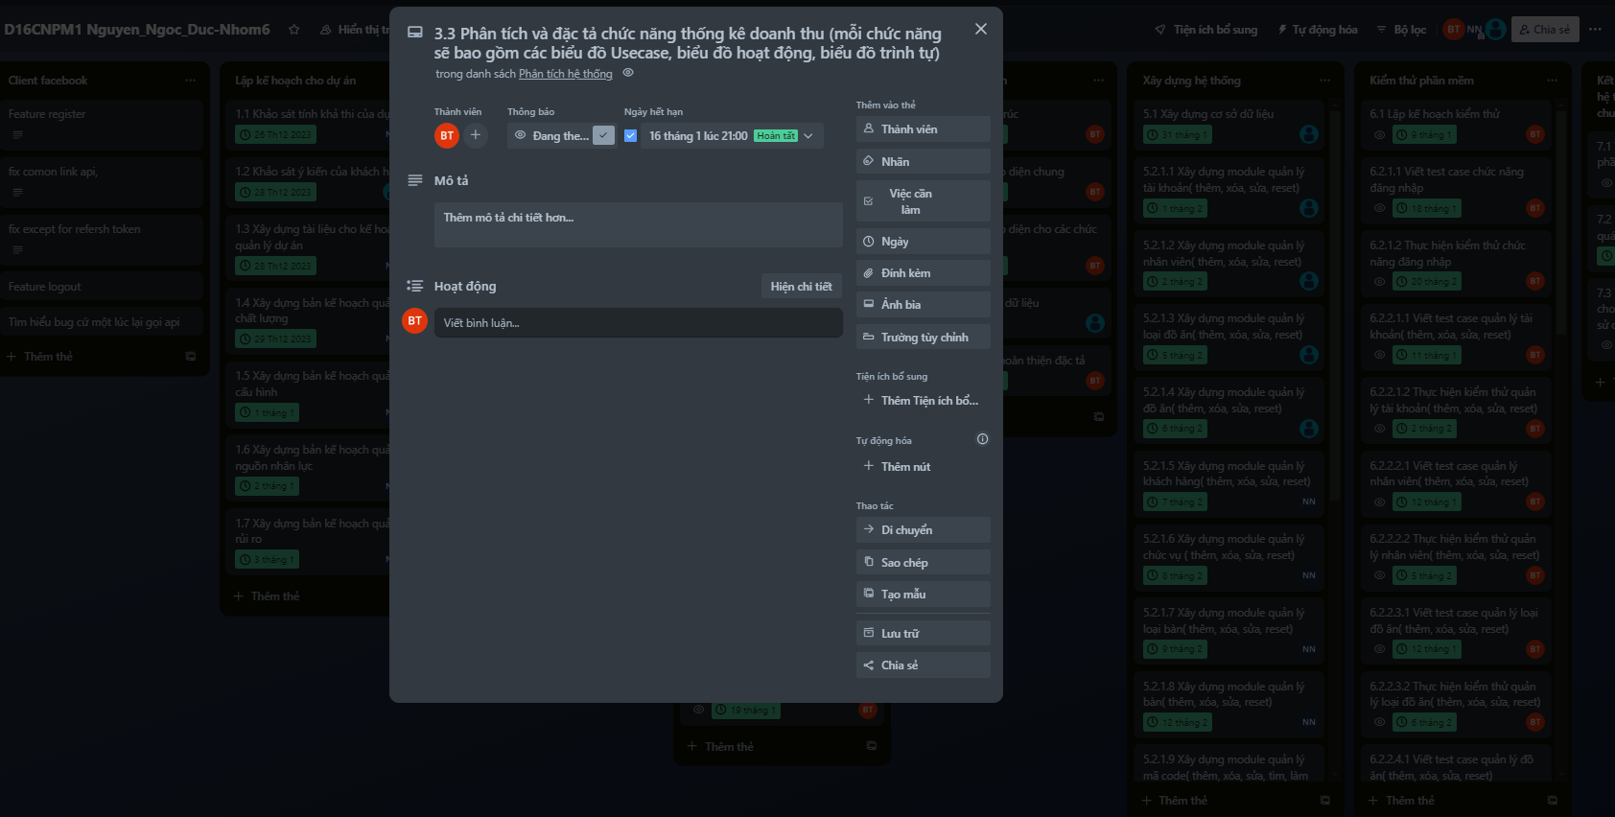

### *Hình 7.2: Quản lý cấu hình trello*

## **7.1.3. Quản lý cấu hình project**

Việc sử dụng biểu đồ Gantt là một cách hiệu quả để hiển thị lịch trình và tiến độ của một dự án:

* Xác định tất cả các công việc cần thiết để hoàn thành dự án của bạn. Mỗi công việc nên được phân loại và mô tả cụ thể.
* Xác định thứ tự và quan trọng của mỗi công việc. Ưu tiên các công việc quan trọng và có thời hạn gần nhất.
* Ước lượng thời gian cần thiết để hoàn thành mỗi công việc. Điều này giúp xác định tổng thời gian cần cho dự án.
* Tạo Biểu Đồ Gantt: Sử dụng phần mềm hoặc công cụ trực tuyến để tạo biểu đồ Gantt
* Thêm các công việc đã xác định vào biểu đồ Gantt, sắp xếp chúng theo thứ tự và phụ thuộc giữa các công việc.
* Đặt Thời Gian: Gán thời gian bắt đầu và kết thúc cho mỗi công việc trên biểu đồ Gantt dựa trên ước lượng
* Kiểm tra và cập nhật biểu đồ Gantt thường xuyên để theo dõi tiến độ và điều chỉnh khi cần thiết.

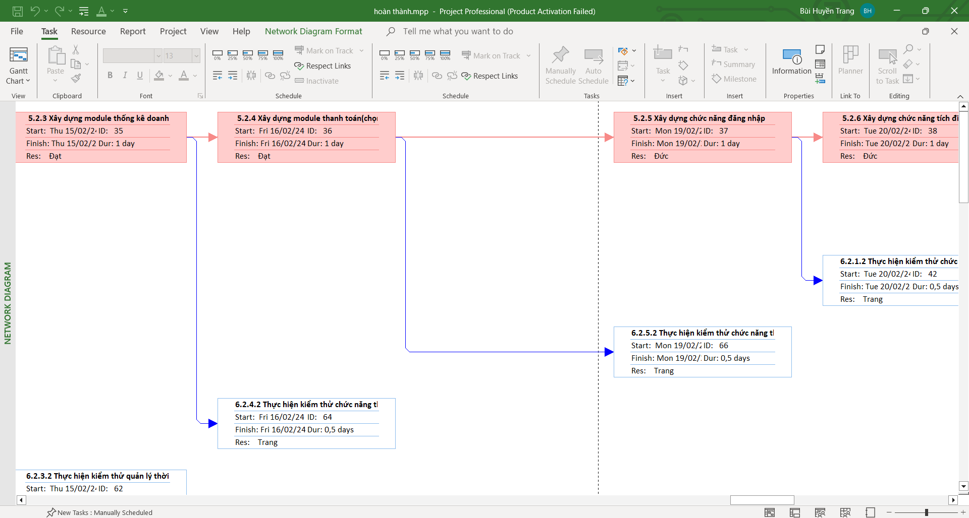

### *Hình 7.3: Quản lý cấu hình của biểu đồ gantt trong project*

# **7.2. Ý nghĩa của việc quản lý cấu hình**

Việc lập kế hoạch quản lý cấu hình đóng vai trò khá quan trọng nhằm đảm bảo cho hệ thống được cập nhật và thực hiện một cách chính xác khoa học. Các thành viên ở xa nhau có thể liên hệ với nhau qua internet nhằm mục đích:

- Tránh mất mát dữ liệu, tạo tính chuyên nghiệp trong quá trình làm việc.

- Dễ dàng trao đổi thông tin hơn.

- Quản lý được hệ thống tài nguyên.

- Không có mẫu cấu hình bị thay đổi khi chưa được nhất trí cả cả team.

- Những thay đổi trên một mẫu cấu hình được ước lượng và quản lý.

- Ghi nhận lại trạng thái một sản phẩm tại một thời điểm nhất định.

**7.3.**  **Vai trò trách nhiệm của đội dự án**

|  |  |  |
| --- | --- | --- |
| **STT** | **Thành** **viên** | **Nhiệm** **vụ** |
| 1 | Nguyễn Ngọc Đức | * Giám sát đánh giá việc quản lý cấu hình. * Phê chuẩn các yêu cầu khi cấp dưới gửi lên. * Báo cáo tiến độ làm việc.   Thúc giục làm việc để đẩy nhanh tiến độ. |
| 2 | Bùi Huyền Trang | - Tổ chức và điều phối các cuộc họp của  nhóm điều khiển cấu hình.   * Tham gia các buổi họp đóng góp ý kiến.   Thực hiện đúng các công việc của dự án theo cấu hình đã định. |
| 3 | Nguyễn Tiến Đạt | * Thiết lập và bảo trì kho lưu trữ của dự án. * Phát triển và triển khai các quy trình thủ tục quản lý cấu hình của dự án. |

### *Bảng 7.1: Vai trò trách nhiệm của đội dự án*

# **CHƯƠNG 8: QUẢN LÝ RỦI RO**

# **8.1. Xác định rủi ro của dự án**

|  |  |  |  |
| --- | --- | --- | --- |
| **STT** | **Các rủi ro** | **Mô tả** | **Mức độ rủi ro** |
| 1 | Kế hoạch dự án | Lập kế hoạch chậm, không phù hợp | Cao |
| Các tài liệu dự án hoàn thành chậm | Trung bình |
| 2 | Xác định yêu cầu | Khách hàng liên tục thay đổi yêu cầu trong quá trình thực hiện | Cao |
| Chưa hiểu rõ yêu cầu của khách hàng | Cao |
| 3 | Chất lượng dự án | Hệ thống không thực hiện đúng các chức năng yêu cầu. | Trung bình |
| Tốc độ xử lý chậm. | Trung bình |
| 4 | Rủi ro tài chính | Ước lượng chi phí chênh lệch quá lớn so với thực tế | Cao |
| Ứng dụng có thể không thu hút được nhiều người dùng và doanh thu thấp hơn dự kiến | Cao |
| 5 | Rủi ro kỹ thuật | Trong quá trình phát triển có thể dẫn đến sự có, gián đoạn hoạt động hoặc ảnh hưởng đến trải nghiệm người dùng | Thấp |
| Có thể gặp khó khăn trong việc mở rộng quy mô để đáp ứng nhu cầu tăng cao của người dùng | Trung bình |
| Ứng dụng có thể hiện thị không tốt trên một vài thiết bị cũ | Trung bình |
| 6 | Rủi rõ về nhân sự | Nhân sự chủ chốt của dự án có thể nghỉ việc, ảnh hưởng đến tiến độ và chất lượng ứng dụng. | Cao |
| Việc quản lý nhân lực hiệu quả có thể gặp nhiều khó khăn, ảnh hưởng đến hiệu quả hoạt động của dự án. | Trung bình |
| Trình độ chuyên môn còn yếu kém | Thấp |
| 7 | Rủi ro công nghệ | Nhiều công nghệ mới không tương thích nhiều hệ thống không tương thích | Thấp |
| Công nghệ lỗi thời | Thấp |

### *Bảng 8.1 Xác định rủi ro của dự án*

# **8.2. Phân tích mức độ rủi ro và sắp thứ tự ưu tiên các rủi ro**

|  |  |  |
| --- | --- | --- |
| **STT** | **Tên rủi ro** | **Thứ tự ưu tiên** |
| 1 | Lập kế hoạch chậm, không phù hợp | 1 |
| 2 | Ứng dụng có thể không thu hút được nhiều người dùng và doanh thu thấp hơn dự kiến | 2 |
| 3 | Hệ thống không thực hiện đúng các chức năng yêu cầu. | 3 |
| 4 | Nhân sự chủ chốt của dự án có thể nghỉ việc, ảnh hưởng đến tiến độ và chất lượng ứng dụng. | 4 |
| 5 | Ước lượng chi phí chênh lệch quá lớn so  với thực tế | 5 |
| 6 | Ứng dụng có thể hiện thị không tốt trên một vài thiết bị di động hoặc trình duyệt web | 6 |
| 7 | Việc quản lý nhân lực hiệu quả có thể gặp nhiều khó khăn, ảnh hưởng đến hiệu quả hoạt động của dự án. | 7 |
| 8 | Khách hàng liên tục thay đổi yêu cầu trong quá trình thực hiện | 8 |
| 9 | Chưa hiểu rõ yêu cầu của khách hàng | 9 |
| 10 | Tốc độ xử lý chậm. | 10 |
| 11 | Có thể gặp khó khăn trong việc mở rộng quy mô để đáp ứng nhu cầu tăng cao của người dùng | 11 |
| 12 | Các tài liệu dự án hoàn thành chậm | 12 |
| 13 | Trong quá trình phát triển có thể dẫn đến sự có, gián đoạn hoạt động hoặc ảnh hưởng đến trải nghiệm người dùng | 13 |
| 14 | Trình độ chuyên môn còn yếu kém | 14 |
| 15 | Nhiều công nghệ mới không tương thích  nhiều hệ thống không tương thích | 15 |
| 16 | Công nghệ lỗi thời | 16 |

### *Bảng 8.2 Mức độ rủi ro*

# **8.3. Kế hoạch phòng ngừa rủi ro**

|  |  |  |  |
| --- | --- | --- | --- |
| **STT** | **Tên rủi ro** | **Thứ tự ưu tiên** | **Kế hoạch phòng trừ** |
| 1 | Lập kế hoạch chậm, không phù hợp | 1 | Lập kế hoạch dự án chi tiết, bao gồm thời gian biểu và ngân sách. |
| Phân chia công việc và trách nhiệm cho từng thành viên trong nhóm. |
| Theo dõi tiến độ dự án thường xuyên và cập nhật kế hoạch khi cần thiết |
| 2 | Ứng dụng có thể không thu hút được nhiều người dùng và doanh thu thấp hơn dự kiến | 2 | Nghiên cứu thị trường để xác định nhu cầu của người dùng. |
| Thiết kế ứng dụng bắt mắt và dễ sử dụng. |
| Triển khai chiến lược marketing hiệu quả để thu hút người dùng. |
| 3 | Hệ thống không thực hiện đúng các chức năng yêu cầu. | 3 | Viết tài liệu mô tả yêu cầu chức năng chi tiết. |
| Kiểm tra và xác nhận chức năng hệ thống kỹ lưỡng trước khi triển khai. |
| Có kế hoạch dự phòng cho các trường hợp hệ thống gặp lỗi. |
| 4 | Nhân sự chủ chốt của dự án có thể nghỉ việc, ảnh hưởng đến tiến độ và chất lượng ứng dụng. | 4 | Đào tạo nhân viên dự phòng cho các vị trí chủ chốt. |
| Xây dựng quy trình làm việc rõ ràng để giảm thiểu ảnh hưởng của việc nhân viên nghỉ việc. |
| 5 | Ước lượng chi phí chênh lệch quá lớn so với thực tế | 5 | Lập dự toán chi phí chi tiết cho dự án. |
| Theo dõi chi phí dự án thường xuyên và cập nhật dự toán khi cần thiết. |
| 6 | Việc quản lý nhân lực hiệu quả có thể gặp nhiều khó khăn, ảnh hưởng đến hiệu quả hoạt động của dự án. | 6 | Sử dụng phần mềm quản lý dự án để theo dõi tiến độ công việc và hiệu quả làm việc của nhân viên. |
| Tổ chức các buổi họp thường xuyên để thảo luận về tiến độ dự án và giải quyết các vấn đề phát sinh. |
| 7 | Khách hàng liên tục thay đổi yêu cầu trong quá trình thực hiện | 7 | Lập quy trình quản lý thay đổi yêu cầu để đảm bảo dự án được thực hiện theo đúng kế hoạch. |
| 10 | Chưa hiểu rõ yêu cầu của khách hàng | 10 | Gặp gỡ khách hàng để thảo luận chi tiết về yêu cầu của họ. |
| Viết tài liệu mô tả yêu cầu chức năng dựa trên thông tin thu thập được từ khách hàng. |
| 11 | Tốc độ xử lý chậm. | 11 | Tối ưu hóa hệ thống để tăng tốc độ xử lý. |
| 12 | Có thể gặp khó khăn trong việc mở rộng quy mô để đáp ứng nhu cầu tăng cao của người dùng | 12 | Lập kế hoạch và thiết kế hệ thống có khả năng mở rộng: Xây dựng hệ thống có thể dễ dàng mở rộng thêm tài nguyên khi cần thiết. |
| Thực hiện kiểm tra tải: Thường xuyên kiểm tra hệ thống để đảm bảo khả năng xử lý lượng truy cập cao. |
| Tối ưu hóa hiệu suất hệ thống: Nâng cấp phần cứng và phần mềm để cải thiện hiệu suất hệ thống. |
| 13 | Các tài liệu dự án hoàn thành chậm | 13 | Lập kế hoạch cho việc viết tài liệu dự án và theo dõi tiến độ thực hiện. |
| Phân công công việc viết tài liệu cho các thành viên trong nhóm. |
| 14 | Trong quá trình phát triển có thể dẫn đến sự có, gián đoạn hoạt động hoặc ảnh hưởng đến trải nghiệm người dùng | 14 | Sử dụng hệ thống kiểm soát phiên bản để theo dõi thay đổi code và phục hồi dữ liệu khi cần thiết. |
| 15 | Trình độ chuyên môn còn yếu kém | 15 | Đào tạo nhân viên: Tổ chức các khóa đào tạo để nâng cao trình độ chuyên môn cho nhân viên. |
| Thuê nhân viên có kinh nghiệm: Tuyển dụng những nhân viên có kinh nghiệm và kỹ năng phù hợp với yêu cầu dự án. |
|  |  |  | Cung cấp tài liệu hướng dẫn: Chuẩn bị tài liệu hướng dẫn chi tiết để hỗ trợ nhân viên trong quá trình thực hiện dự án. |
| 16 | Nhiều công nghệ mới không tương thích với nhiều hệ thống không | 16 | Đánh giá kỹ lưỡng các công nghệ mới: Phân tích kỹ lưỡng các công nghệ mới trước khi áp dụng vào dự án. |
| Sử dụng các công nghệ tiêu chuẩn: Ưu tiên sử dụng các công nghệ tiêu chuẩn và phổ biến để giảm thiểu rủi ro tương thích. |
| Lập kế hoạch dự phòng: Có kế hoạch dự phòng để xử lý các trường hợp không tương thích. |
| 17 | Công nghệ lỗi thời | 17 | Cập nhật công nghệ thường xuyên: Cập nhật hệ thống với các công nghệ mới nhất để đảm bảo hiệu quả và tính bảo mật. |
| Sử dụng các công nghệ mở: Sử dụng các công nghệ mở để dễ dàng thay thế các thành phần lỗi thời. |
| Lập kế hoạch thay thế công nghệ: Lập kế hoạch thay thế các công nghệ lỗi thời theo định kỳ. |
| *Bảng 8.3 Kế hoạch phong trừ rủi ro* | | | |

# **CHƯƠNG 9: CÁC CÔNG CỤ QUẢN LÝ DỰ ÁN ĐÃ ÁP DỤNG**

# **Github**

### *Hình 9.1: Github*

# **2. Trello**

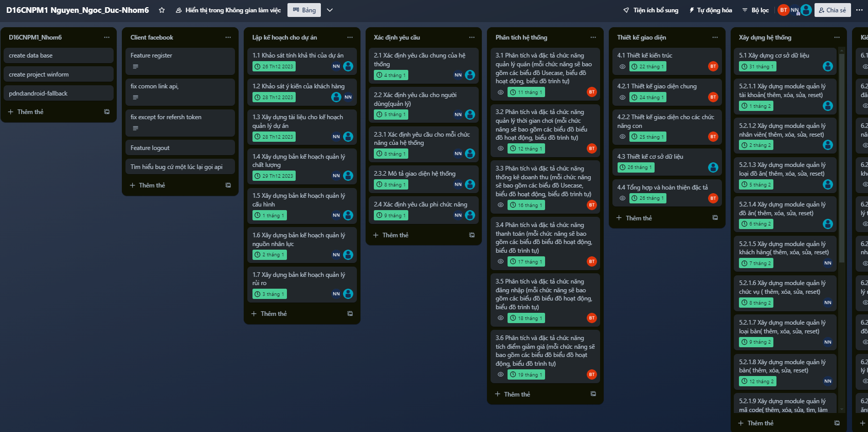

### *Hình 9.2: Trello*

# **3.Excel**

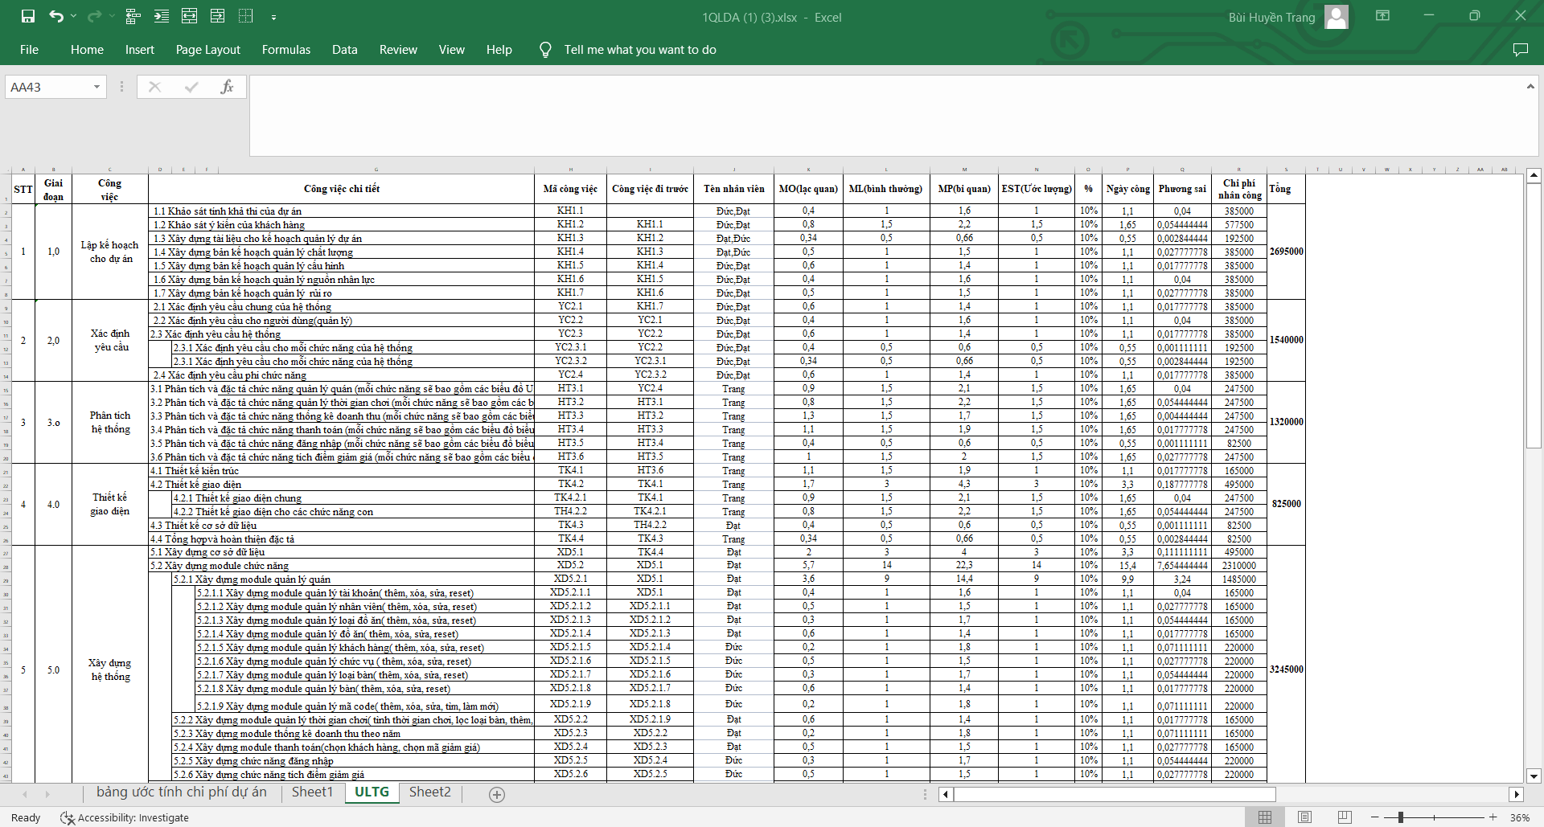

*Hình 9.3: Excel*

# **4.Project**

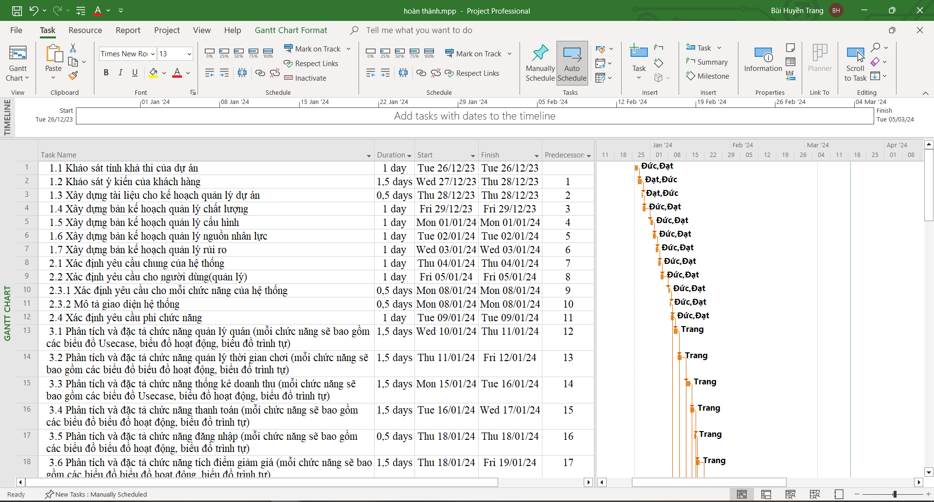

### *Hình 9.4: Project*

# **5. Word**

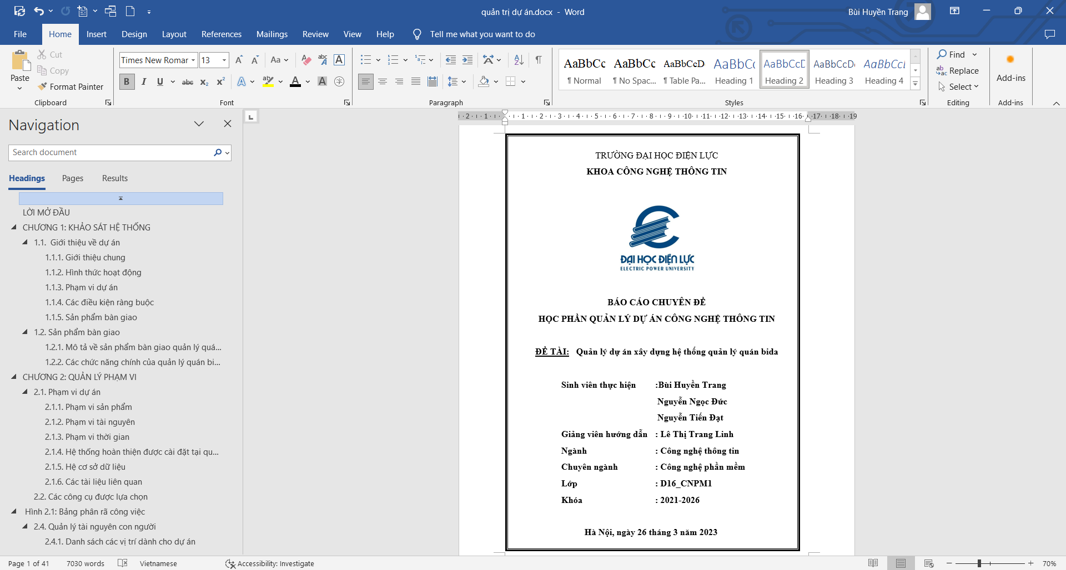

### *Hình 9.5: Word*

# **6. QM**

## *Hình 9.6: QM*

# **KẾT LUẬN**

Hệ thống quản lý quán bida trong quản trị dự án đóng vai trò quan trọng trong việc đảm bảo hoạt động của quán diễn ra một cách hiệu quả và chất lượng. Quán bida không chỉ là một nơi giải trí mà còn là một doanh nghiệp phải quản lý chặt chẽ từ các khía cạnh như vận hành, quản lý nhân sự, quản lý tài chính đến quản lý chất lượng. Việc xây dựng và duy trì một hệ thống quản lý hiệu quả không chỉ giúp quán bida tồn tại và phát triển mà còn tạo ra trải nghiệm tốt nhất cho khách hàng.

Đầu tiên, hệ thống quản lý quán bida cần có một cơ sở vững chắc về quản lý vận hành. Điều này bao gồm việc thiết lập quy trình hoạt động cho các phòng bida, quầy bar, khu vực giải trí và các dịch vụ khác. Quy trình này cần phải được tối ưu hóa để tăng cường hiệu suất và giảm thiểu lãng phí, từ việc đặt hàng và quản lý hàng tồn kho đến phân công nhân viên và xử lý các tình huống khẩn cấp. Bằng cách này, quản lý có thể đảm bảo rằng mọi hoạt động diễn ra một cách trơn tru và hiệu quả. Một phần quan trọng khác của hệ thống quản lý quán bida là quản lý nhân sự. Các nhân viên cần được đào tạo đầy đủ về kỹ năng và quy trình làm việc, cũng như về quy tắc an toàn và vệ sinh. Hơn nữa, việc quản lý hiệu suất và đánh giá công việc của nhân viên là yếu tố then chốt để đảm bảo chất lượng dịch vụ và trải nghiệm của khách hàng. Bằng cách này, quản lý có thể xây dựng đội ngũ nhân viên đầy đủ và chuyên nghiệp, góp phần vào sự thành công của quán bida. Ngoài ra, quản lý tài chính cũng là một phần quan trọng của hệ thống quản lý quán bida. Việc theo dõi và kiểm soát các chi phí vận hành, lương thưởng nhân viên, cũng như thu nhập từ các dịch vụ và sản phẩm bán ra là rất quan trọng để đảm bảo sự ổn định tài chính và lợi nhuận cho quán. Bằng cách này, quản lý có thể ra quyết định thông minh về việc đầu tư và phát triển quán bida trong tương lai. Cuối cùng, quản lý chất lượng là một yếu tố không thể thiếu trong hệ thống quản lý quán bida. Việc đảm bảo rằng sản phẩm và dịch vụ đáp ứng hoặc vượt qua các tiêu chuẩn chất lượng là quan trọng để duy trì sự hài lòng của khách hàng và xây dựng lòng tin từ phía họ. Việc thiết lập quy trình kiểm tra chất lượng và thực hiện kiểm tra định kỳ là cần thiết để đảm bảo rằng mọi sản phẩm và dịch vụ đều đạt được chất lượng tốt nhất.

Tổng quan về hệ thống quản lý quán bida trong quản trị dự án cho thấy sự phức tạp và đa dạng của các yếu tố cần được quản lý. Tuy nhiên, bằng cách xây dựng và duy trì một hệ thống quản lý hiệu quả, quản lý có thể đảm bảo rằng quán bida hoạt động một cách thành công và bền vững trong thời gian dài, mang lại lợi ích cho cả doanh nghiệp và khách hàng.